Oman siết chặt quy định hàng hải đối với tàu nước ngoài ở trong vùng lãnh hải của mình
Aakriti Dubey
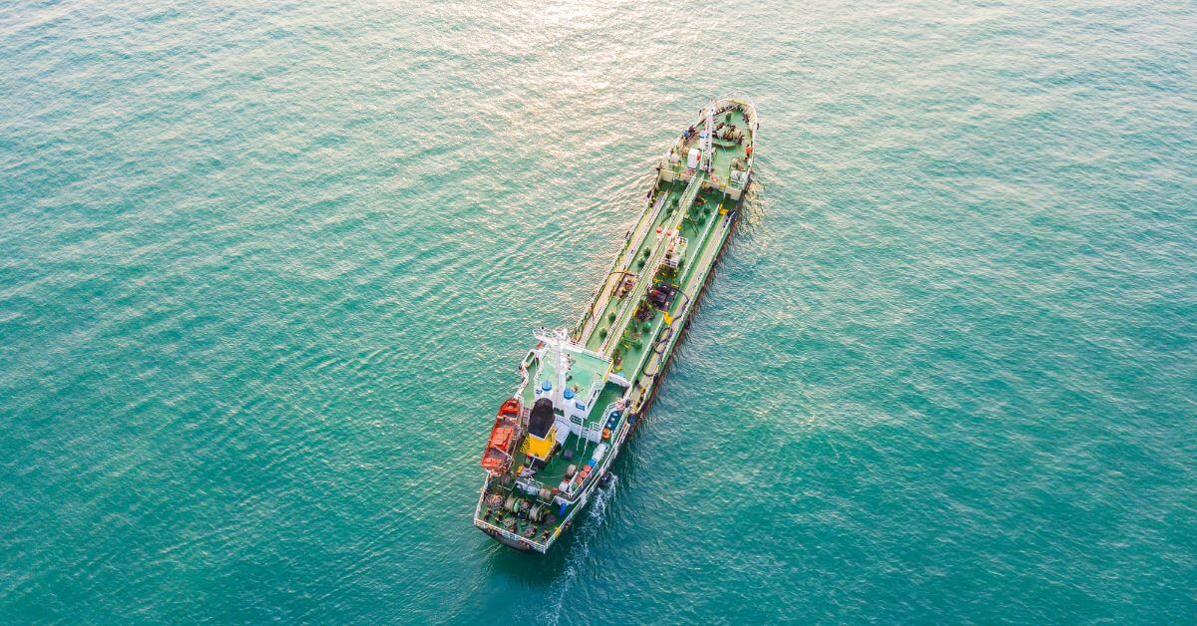
Oman tuyên bố rằng các tàu nước ngoài và phương tiện hàng hải hoạt động trong vùng lãnh hải của nước này phải duy trì hoạt động của Hệ thống nhận dạng tự động (AIS) liên tục vào mọi thời điểm.
Yêu cầu về AIS là một phần trong bộ quy định áp dụng đối với các tàu mang cờ nước ngoài đi vào lãnh hải Oman để thực hiện các hoạt động đã được cấp phép. Các quy định bao gồm hoạt động hàng hải, khu vực hạn chế, vũ khí và đạn dược, hoạt động chụp ảnh và việc rời khỏi vùng lãnh hải Oman.
Trung tâm An ninh Hàng hải Oman cho biết các tàu nước ngoài và phương tiện hàng hải chỉ được hoạt động trong khu vực và thực hiện những hoạt động được cho phép theo giấy phép hàng hải. Các phương tiện này cũng phải tuân thủ luật pháp và quy định của Oman.
Thông báo được đưa ra tại Trung tâm An ninh Hàng hải Oman, nhắc lại yêu cầu các tàu nước ngoài và phương tiện hàng hải phải hoạt động trong phạm vi được cấp phép, đúng mục đích đã được cho phép và tuân thủ pháp luật Oman.
Yêu cầu này được ban hành theo Điều 10 của Quyết định cấp Bộ trưởng số 30/2026, do Bộ Giao thông, Truyền thông và Công nghệ thông tin Oman ban hành. Quyết định quy định các điều kiện áp dụng đối với tàu nước ngoài và phương tiện hàng hải hoạt động trong lãnh hải Oman.
Quy định được đưa ra trong bối cảnh xuất hiện nhiều trường hợp bất thường của AIS và nhiễu hệ thống GNSS được báo cáo tại khu vực eo biển Hormuz và vùng biển lân cận. Tình trạng gây nhiễu và giả mạo tín hiệu GPS trong khu vực đã làm sai lệch vị trí tàu. Một số tàu xuất hiện trên hệ thống theo dõi thành những cụm tàu không có thật, di chuyển theo các hành trình phi lý hoặc thậm chí hiển thị vị trí trên đất liền.
Tình trạng can nhiễu này có thể làm giảm độ tin cậy của dữ liệu vị trí tàu và gây ra các hiện tượng bất thường của AIS, bao gồm hành trình giả và việc mất tín hiệu trong một số thời điểm. Do đó, công tác giám sát tàu thuyền và tình hình hàng hải trong khu vực có thể trở nên khó khăn hơn.
Quy định đối với tàu nước ngoài
Theo quy định, tàu nước ngoài và phương tiện hàng hải chỉ được hoạt động trong khu vực và thực hiện các hoạt động được cho phép theo giấy phép hàng hải.
Tàu nước ngoài phải rời khỏi lãnh hải Oman trong vòng 24 giờ kể từ khi giấy phép hàng hải hết hạn hoặc bị hủy bỏ. Tàu không được neo đậu trong lãnh hải Oman trước khi hoàn tất các thủ tục tàu đến tại cảng biển gần nhất.
Ngoài ra, các tàu có nghĩa vụ:
- Chỉ đi vào các khu vực được bảo vệ hoặc khu vực hạn chế sau khi được cơ quan có thẩm quyền cho phép.
- Khai báo trước hoặc trong quá trình hành trình qua lãnh hải Oman về vũ khí và đạn dược trên tàu, đồng thời phải được cấp giấy phép phù hợp.
- Không chụp ảnh các tài sản công cộng và tài sản tư nhân.
- Phải nhận được giấy chứng nhận rời cảng hoặc giấy chứng nhận khởi hành trước khi rời khỏi lãnh hải Oman.
- Duy trì AIS hoạt động liên tục trong suốt thời gian hoạt động tại lãnh hải Oman.
Các trường hợp được miễn trừ bao gồm tàu quân sự, tàu nước ngoài chỉ ghé cảng Oman để xếp hoặc dỡ hàng, và tàu đi vào lãnh hải trong tình huống khẩn cấp.
Nếu tàu không đáp ứng các điều kiện quy định, cơ quan hàng hải có thẩm quyền được phép thực thi các quyền hạn của mình.
Trong trường hợp không tuân thủ, các hình thức xử lý có thể bao gồm phạt tiền hành chính, đình chỉ hoặc thu hồi giấy phép hàng hải.
Quy định này tạo cơ sở để Oman kiểm soát các tàu nước ngoài thực hiện những hoạt động đã được cấp phép trong vùng lãnh hải của nước này.
------------------------------------------------------------------

